Учреждение образования «БЕЛОРУССКИЙ ГОСУДАРСТВЕННЫЙ ТЕХНОЛОГИЧЕСКИЙ УНИВЕРСИТЕТ»

Факультет | Инженерно-экономический
Кафедра | Экономической теории и маркетинга
Специальность | 1-26 02 03 Маркетинг
Специализация | 1-26 02 03-16 Маркетинг в промышленности строительных материалов

УДК 004.7:005.572

СТАТЬЯ

по дисциплине |  |  | Маркетинг инноваций
Тема | Внедрение онлайн-консультанта как путь совершенствования Интернет-технологий на предприятии
Исполнители
Студентки 4 курса 5 группы, Михеева М.Н., Андреюк В.А.

Руководитель
Старший преподаватель Пузыревская А.А.

Минск 2020
РЕФЕРАТ
Пояснительная записка 3 с., 3 источника литературы.
ВНЕДРЕНИЕ ОНЛАЙН-КОНСУЛЬТАНТА, КОНВЕРСИЯ, ПОСЕТИТЕЛЬ, ЭФФЕКТИВНОСТЬ
Целью выполнения данной работы является изучение эффективности и необходимости внедрения онлайн-консультанта на сайте предприятия. Определение получаемых преимуществ в отрасли вследствие использования инновации.

Введение
Современные интернет-ресурсы стараются всеми возможными способами улучшить взаимодействие с пользователями, чтобы они чувствовали себя комфортно. Развивать необходимо каждый элемент, начиная от дизайна сайта, и заканчивая качеством публикуемого контента. Однако следует помнить о том, что существуют и дополнительные системы, которые могут помочь вашему сайту стать на шаг ближе к клиентам и их пожеланиям. К таким системам относят онлайн-чаты, выполняющие консультирующую роль на сайте.
Внедрение онлайн-консультанта на сайт предприятия
Онлайн-консультант – это специальный инструмент, который помогает посетителю получить любую информацию касательно сайта или продукта в режиме онлайн.
В своем исследовании eMarketer установил, что 10% опрошенных сделали покупку именно благодаря общению в чате. А по результатам статистического исследования компании Zendesk, интернет-пользователи предпочитают онлайн-консультации в качестве канала связи с продавцом и 92% из них полностью удовлетворены им.
JivoSite – самый популярный сервис по использованию онлайн-консультанта. По данным Ruward Track за 2018 год, 58% проанализированных сайтов используют именно его. Компания предлагает клиентам три тарифных плана в зависимости от версии инструмента:
- базовая – бесплатная и предполагает работу не более 5 операторов;
- профессиональная – есть настройка параметров чата: быстрые фразы, перевод на 90 языков, интеграция с Google Analytics и др. Стоимость от 20 рублей за оператора в месяц, первые 14 дней – бесплатно;
- корпоративная – обладает еще более широким функционалом. Стоимость определяется индивидуально.
Для того, чтобы определить эффективность и эффект от внедрения онлайн-консультанта необходимо изначально определить объём спроса на какую-либо категорию товара в поисковой системе, в данном случае будем рассматривать тротуарную плитку. Для того, чтобы найти этот объём спроса будем использовать ключевое слова: «тротуарная плитка купить» на Wordstat.
Прежде чем перейти к сбору количества запросов, необходимо определить регион, по которому будет производиться статистика. В данном случае это Республика Беларусь, поскольку предприятие функционирует на территории данного государства.
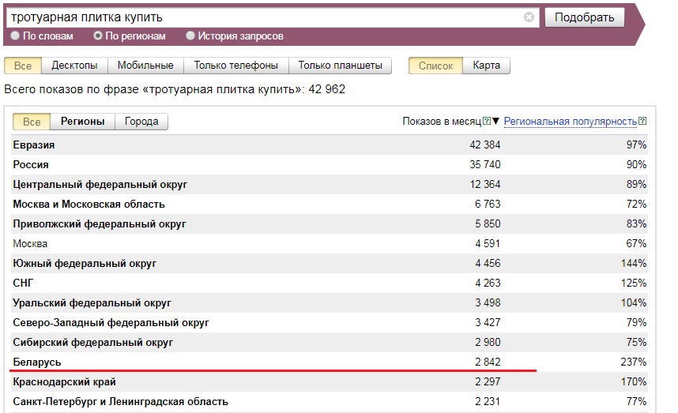
Рисунок 3.1 – Количество показов в месяц
По заданным запросам начинаем поиск количества показов, показатель на территории Республики Беларусь составил 2842 показа в месяц. Средняя конверсия для сайтов сектора B-2-С составляет 1%. Используя такие показатели как: средний чек, количество запросов и конверсия можно просчитать выручку.
Все величины в исследовании – условные. Рассматривая средний чек, его можно разделить на две категории: частные лица и юридические лица. В то же время юридические лица также можно разделить на две категории. Прямая закупка и закупка посредством проведения конкурсов. Для первой – от 50 до 100 м², для второй – от 300 до 1000 м². Для частного лица средний чек составляет 30 м². Рассмотрим вариант частного лица.
В среднем цена на тротуарную плитку составляет 15,599 рублей за 1 м². Таким образом, средний чек в стоимостном выражении для частного лица составляет 468 рублей.
Для определения выручки необходимо найти произведение таких показателей как конверсия, количество показов ключевого запроса и показателя среднего чека. Таким образом, выручка составит 13 300 рублей.
В = 2842*0,01*468 = 13300 рублей.
По данным, внедрение онлайн-консультанта влечёт за собой повышение эффективности на 20%, соответственно, принимаем значение конверсии равное 1,2%. Аналогичные подсчёты для выручки, показатели количества запросов и среднего чека те же, но учитываем изменившийся показатель конверсии.
Таким образом, выручка составит 15 960 рублей.
В = 2842*0,012*468 = 15960 рублей.
Анализируя полученные данные по выручке до и после внедрения онлайн-консультанта можем получить эффект в денежном выражении, то есть эффект от внедрения.
∆В = 15960 – 13300 = 2660 рублей.
Исходя из показателя эффекта определяем эффективность:
Э_{ф} = 2660/300 = 8,86%.
Стоимость JivoSite оператора за месяц составляет 25 рублей, соответственно стоимость на год составит 300 рублей.

Заключение
Таким образом, необходимо выбирать онлайн-консультанта с максимальным количеством параметров для настройки автоматики. Лучше, если программа будет уметь выстраивать сложные цепочки с условиями с использованием логических операторов и/или. Чем более таргетированным (нацеленным на узкую аудиторию) будет приглашение, тем лучше. Стоит учитывать возможность повышения конверсии через настройку автоматических приглашений.

СПИСОК ИСПОЛЬЗОВАННЫХИСТОЧНИКОВ
- Записки маркетолога - URL: http://www.marketch.ru
- Энциклопедический словарь экономики и права-URL: https://dic.academic.ru
- Единое окно -URL: http://window.edu.ru

